Aqui aprenderemos a historia e estrutura basica, semântica e o os principais do elementos do HTML.

A estrutura do HTML sempre segue a seguinte forma:

<!DOCTYPE html> não é um elemento, so avisa ao navegador o que esta sendo escrito

<html> início do html

<head> a head são as informações que o navegador necessita

<meta> utilizado para diversas coisas, como o charfetch

<title></title> o titulo

</head> fecha head

<body> início do conteúdo da body, o site

</body> término do conteúdo da body

</html> término do html

Como exercício, faremos o nosso próprio site aqui! Está na pasta como o nome de “site de exercício.html”, são diversos exercícios que serão feitos, todos no mesmo arquivo, uma mini parte prática, por assim dizer.

--

<**div**> foi durante muito tempo o meio principal de divisão de artigos, sendo o único, mas agora temos diversos:

<**section**> sessão genérica de conteudo.

<**header**> cabeçalho da pagina ou parte da pagina.

<**article**> conteúdo relevante da página, como artigos.

<**aside**> conteúdo relacionado ao conteúdo principal da pagina, como uma biografia de autor.

<**footer**> rodapé da pagina ou de parte da pagina.

<**h1**>-<**h6**> eles representam a importancia dos títulos da página, **podendo haver apenas 1 h1 por página**

<**p**>conteúdo de artigo</p> coloca conteudo do arquivo, desde texto, imagem e videos

<**a**>link</a> permite colocar links dentro da web, com dois principais subcomandos:

<a **href**=“hiperlink”>nome</a> coloca um hiperlink e um nome que ficará visível.

<a **target**=“_blank”>link</a> como o o link será aberto, o **_blank** é um subcomando que indica à pagina a abrir o link **em uma nova aba**.

<**img**> é o comando para colocar imagens.

<img **src**=“img/avatar.jpg”> escolhe a imagem de um diretório local ou do próprio site para ser visualizada

<img **alt**=“descrição da imagem”> adiciona uma descrição à imagem.

<**ul**> é uma lista cuja ordem dos itens não são importantes.

<**ol**> uma lista onde a ordem dos itens são importantes, sendo enumerados com 1, 2, etc.

<**il**> um item dessa lista.

Tem tecnicamente dois cursos aqui, essa linha marca a divisão entre a parte de HTML5 e a parte de CSS3.

Aqui aprenderemos o que são seletores, conceitos básicos e os principais seletores.

id e class são utilizados para fazer alterações e estilizações no texto, de forma a tornar automático, colocando apenas o devido nome da classe ou id para que o site reaja de forma específicada.

O ID ele é único e só pode ser usado uma vez, o class pode ser utilizado diversas vezes, sempre precisando claro dar um nome para que o arquivo css reconheça e faça suas devidas alterações.

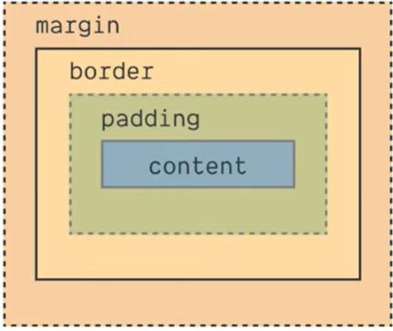O layout de um site é representado cada elemento do html como uma caixa retangular, chamada **box model**, este separado em 4 areas:

**Padding** é o controle de localização do box model, sempre na ordem: n px (para o topo), n px (direita), n px (inferior) e n px (esquerda), também é possível especificar os tamanhos de forma separada com padding-direção (em ingles claro).

**Background** também é um atalho para varias funções, como cor e posição.

**Font**-**family** altera a fonte do texto, como a verdana, a arial, times new roman, etc. é possivel escolher duas fontes, caso a primeira não funcione, a segunda sera utilizada. O comando font mostra os diversos comandos disponiveis para mudança de fonte.

Existem muito mais comandos que esses claros